**20240301| 小六班**

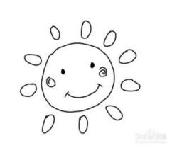

Daily life

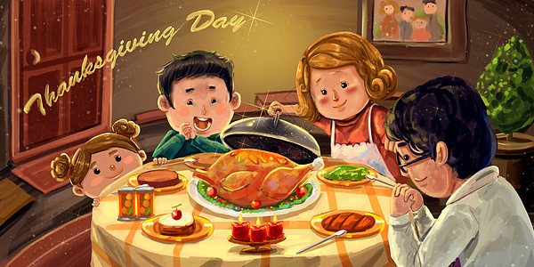

**「来园情况」**

今天是星期五，天气转晴啦，久违的阳光撒在大地上，我们的心情都变得好了很多。孩子们也蹦蹦跳跳、陆陆续续的来到了幼儿园。今天共来园16人，4人请假。希望下周能见到他们哦！

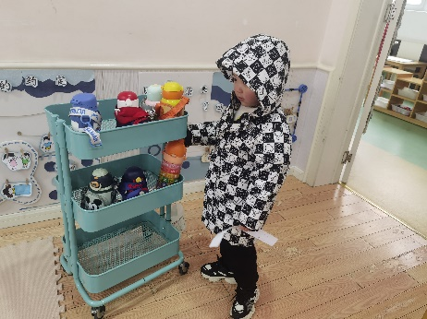 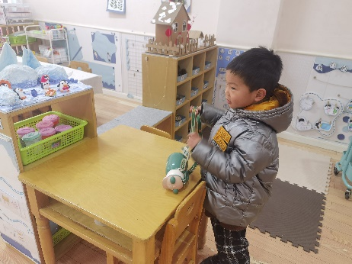 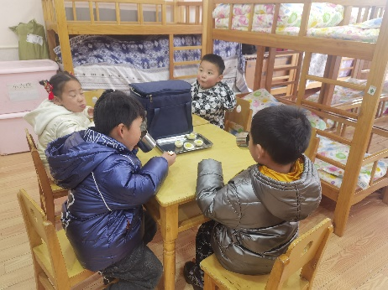

**「日常生活观察」**

|  |  |  |  |  |  |  |  |  |
| --- | --- | --- | --- | --- | --- | --- | --- | --- |
| **序号** | **姓名** | **入园情绪** | **早点** | **午餐** | | | **午睡** | **午点** |
| **饭** | **菜** | **汤** |
| 1 | 方张羽 | 请假 |  |  |  |  |  |  |
| 2 | 王韵涵 | √ | √ | √ | √ | √ | √ | √ |
| 3 | 杨子熠 | √ | √ | ⭕ | ⭕ | ⭕ | √ | √ |
| 4 | 程桢雯 | √ | √ | √ | √ | ⭕ | √ | √ |
| 5 | 林清姝 | √ | √ | √ | √ | √ | √ | √ |
| 6 | 南羽晞 | √ | √ | √ | √ | √ | √ | √ |
| 7 | 郭慕芸 | √ | √ | √ | √ | √ | √ | √ |
| 8 | 马筱萌 | 请假 |  |  |  |  |  |  |
| 9 | 许晨依 | √ | √ | √ | √ | ⭕ | √ | √ |
| 10 | 韩泽霖 | √ | √ | √ | √ | ⭕ | √ | √ |
| 11 | 任俊晟 | 请假 |  |  |  |  |  |  |
| 12 | 顾宇浩 | 请假 |  |  |  |  |  |  |
| 13 | 魏书宇 | √ | √ | √ | √ | √ | √ | √ |
| 14 | 冯逸凡 | √ | √ | √ | √ | ⭕ | √ | √ |
| 15 | 鞠奕鸿 | √ | √ | √ | ⭕ | √ | √ | √ |
| 16 | 徐佑恒 | √ | √ | √ | √ | √ | √ | √ |
| 17 | 庄溢 | √ | √ | ⭕ | ⭕ | √ | √ | √ |
| 18 | 赵天睿 | √ | √ | √ | ⭕ | √ | √ | √ |
| 19 | 朱圣庆 | √ | √ | √ | √ | √ | √ | √ |
| 20 | 李宇航 | √ | √ | √ | √ | √ | √ | √ |

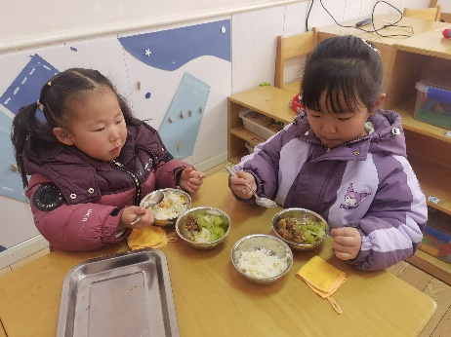 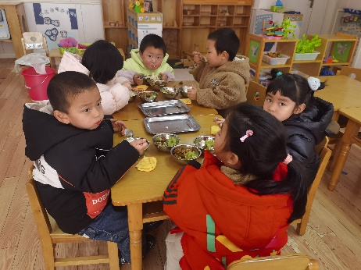 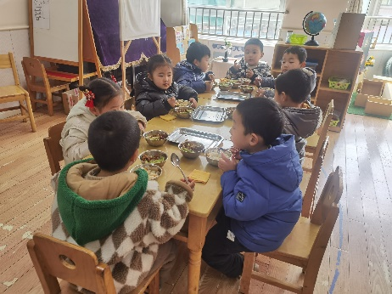

**「户外活动」**

雨过天晴，今天是个好天气。我们来到了后操场的沙坑，玩起了沙子。好久没玩啦，孩子们可开心啦！有的合作做了个蛋糕，有的做了轨道，有的挖了个大坑……各种玩法都有。真的很好玩啊！

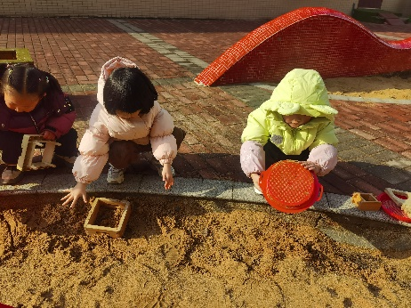 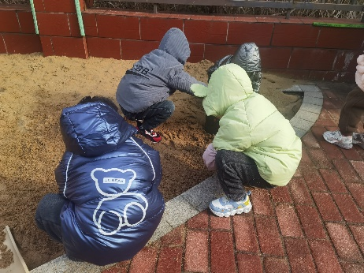 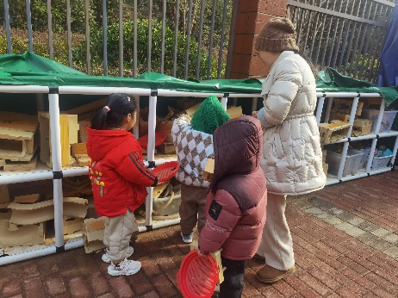

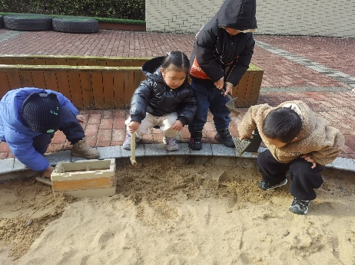 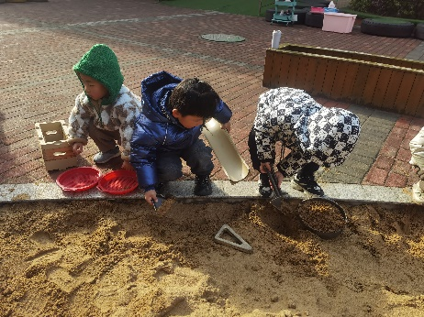 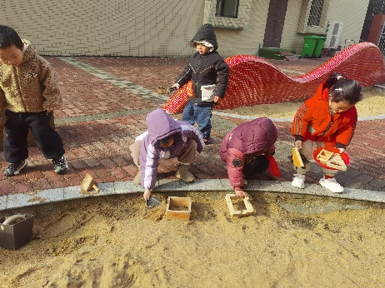

**「集体活动—科学：鸡宝宝的一家」**

这是一节知识类分享科学活动。鸡是人类饲养最普遍的家禽。家鸡种类较多，且又公母之分，大小形色都不相同，如：公鸡有鸡冠、羽毛颜色艳丽。公鸡能报晓。母鸡鸡冠较小，颜色多为黄色、褐色等。母鸡会下蛋。它们的叫声也不同，比较容易区分和辨别。本次活动主要通过引导孩子通过对比观察更明确地了解小鸡一家的特征。

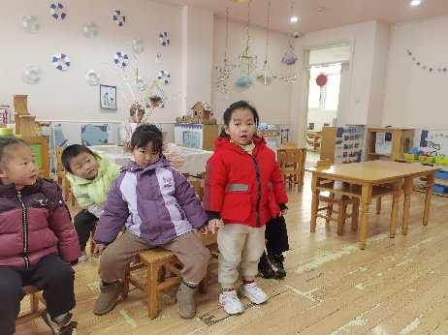 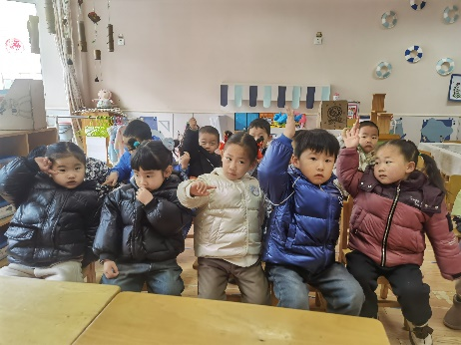 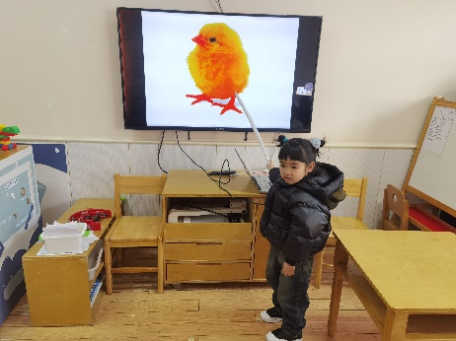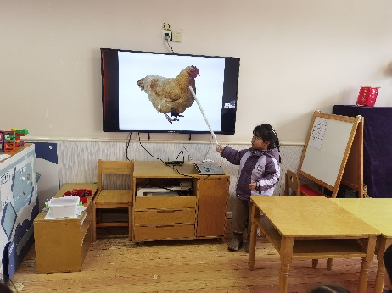 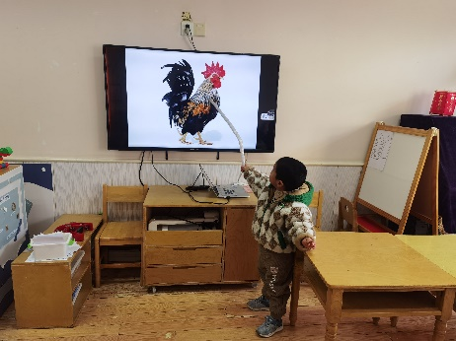 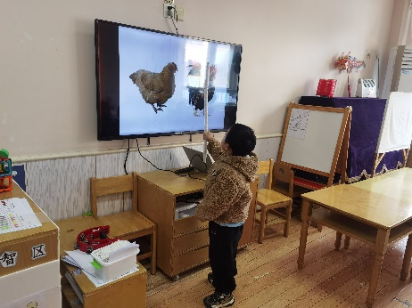

**「温馨提示」**

1. 今天是星期五，我们不开展全托不夜宿班活动，请大家于3:30准时接孩子回家哦！